PHÒNG RD - CÔNG TY TNHH SX TM HÓA KEO BÌNH THẠNH
BÁO CÁO KẾT QUẢ KIỂM TRA PHỤ GIA PHÁ BỌT
- Tên mẫu : 2105V sealer, 2008 sealer
- Mục đích: Thử nghiệm phụ gia phá bọt Airex 920 thay thế BYK 1798
- Nhân viên thực hiện: Trần Vũ Linh
- Ngày làm mẫu: 02/07-06/07/2026
- Quy Trình:
* TDS
Specifications | BYK 1798 | Airex 920
Chemistry | Solution of a modified polysiloxane copolymer | Organic polymer
Non-volatile matter | 10% | 100%
Appearance | Clear liquid | colored liquid
Special Note | The additive contains C₆ F₁₃ fluorotelomers | silicone-free
Solvents | Butylglycol/ethylhexanol/white spirit 6/2/1 | --
Specific Gravity | 0.88 g/ml | --
Properties | BYK-1798 is a very effective silicone defoamer for all water-soluble systems (physically drying and baking systems) and is also recommended for radiation-curable coatings. | Universal use in clear and pigmented, radiation-curing formulations  Recoatable and glueable (silicone-free)  Suitable for UV inkjet
Hoạt chất cao 100%, dung dịch sệt, trong suốt
Kiểm tra độ hoà tan
Dung môi pha | Nhận xét
Pha 20% trong TPGDA/TMPTA/HDDA | Tan trong monomer (giới hạn) dung dịch đồng nhất, trong suốt
Pha 20% trong Xylene | Hoà tan tốt, dung dịch đồng nhất, trong suốt
Pha 20% trong nBAc | Hoà tan tốt, dung dịch đồng nhất, trong suốt

Kiểm tra ảnh hưởng của Airex 920 đến độ trong của sơn
Thành phần | 0.2% 1798 | 0.2% 920 | 0.6% 920
B-113 | 100 | 100 | 100
EM223 | 50 | 50 | 50
D-1173 | 5.0 | 5.0 | 5.0
BYK 1798 | 0.3 | x | x
Airex 920 (100%) | x | 0.3 | 0.9
TỔNG | 155.3g | 155.3g | 155.3g
Dung dịch sơn đục như nhau (Airex 920 dung dịch ít đục hơn BYK 1798)
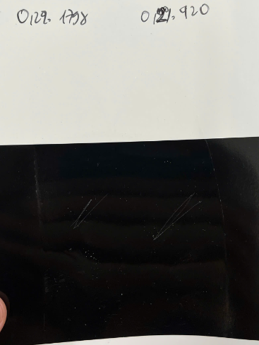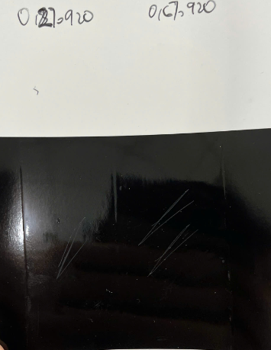
0.2%920
0.2%1798
0.2%920
0.6%920
Dùng BYK 1798 và Airex 920 màng sơn có độ trong tương đương nhau.
Dùng 0.2% và 0.6% Airex 920 màng sơn có độ trong tương đương nhau, khác biệt không đáng kể.
* Công thức 2105 V sealer
Thành phần | 1798 | 920 | Quy trình khuấy
B-113 | 82.4 | 82.4 | Khuấy hỗn hợp trong 5p với tốc độ 900v/p để dd sinh bọt
EM223 | 24.1 | 24.1 | Khuấy hỗn hợp trong 5p với tốc độ 900v/p để dd sinh bọt
EM231 | 13.1 | 13.1 | Khuấy hỗn hợp trong 5p với tốc độ 900v/p để dd sinh bọt
Zinc-St | 6.3 | 6.3 | Tăng tốc độ lên 1000v/p cho từ từ bột vào khuấy trong 20p
TM2800 | 53.8 | 53.8 | Tăng tốc độ lên 1000v/p cho từ từ bột vào khuấy trong 20p
P220X (1-2Xy) | 3.0 | 3.0 | Tăng tốc độ lên 1000v/p cho từ từ bột vào khuấy trong 20p
2EHA | 12.6 | 12.6 | Tăng tốc độ lên 1000v/p cho từ từ bột vào khuấy trong 20p
AK60 | 41.3 | 41.3 | Tăng tốc độ lên 1000v/p cho từ từ bột vào khuấy trong 20p
TPO | 1.1 | 1.1 | Tăng tốc độ lên 1000v/p cho từ từ bột vào khuấy trong 20p
D-1173 | 11.8 | 11.8 | Tăng tốc độ lên 1000v/p cho từ từ bột vào khuấy trong 20p
BYK 1798 | 0.5 | x | Giữ nguyên tốc độ 1000v/p cho phá bọt vào khuấy trong 5-7p, quan sát hiện tượng.
Airex 920 20% (nBAc) | x | 0.5
TỔNG | 250g | 250g

*Kiểm tra
Kéo giấy 60µm
Chỉ tiêu kiểm tra | ĐC - BYK 1798 | Mẫu – Airex 920
DIN 4 | 1p35s | 1p37s
Khả năng phá bọt | Hạ bọt nhanh (3-4s) và ổn định bọt không tái sinh bọt trong quy trình khuấy | Hạ bọt nhanh (3-4s), tái sinh bọt nhẹ trong lúc khuấy
Khả năng phá bọt | Airex 920  BYK 1798  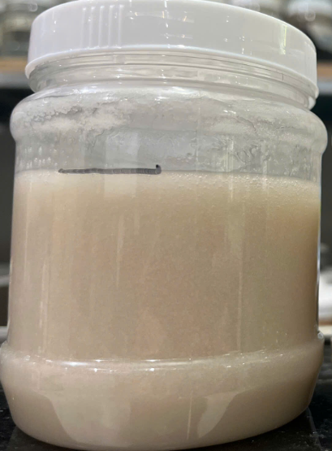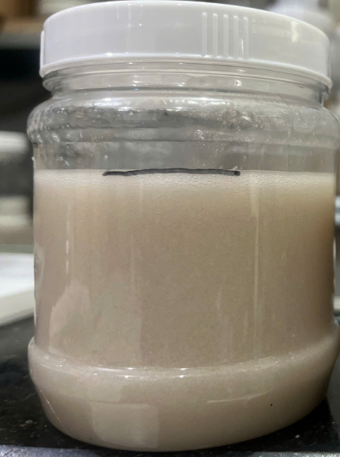  Airex 920 phá bọt yếu hơn 1798, thể tích dung dịch cao hơn (mặc dù hàm lượng active sử dụng lại nhiều hơn)
Dung dịch sơn | Có 1 lớp bọt mỏng nhẹ trên bề mặt, tan nhanh, để qua đêm không trồi bọt trên mặt | Có 1 lớp bọt trên bề mặt, để 16h bọt trồi lên bề mặt nhiều hơn
Dung dịch sơn | Vừa dừng khuấy  BYK 1798  Airex 920  Sau 16h  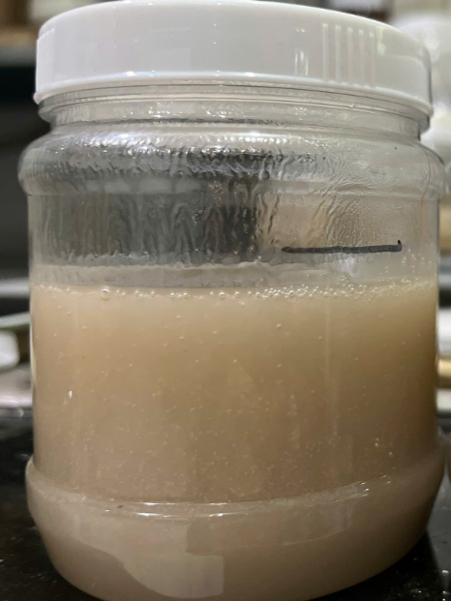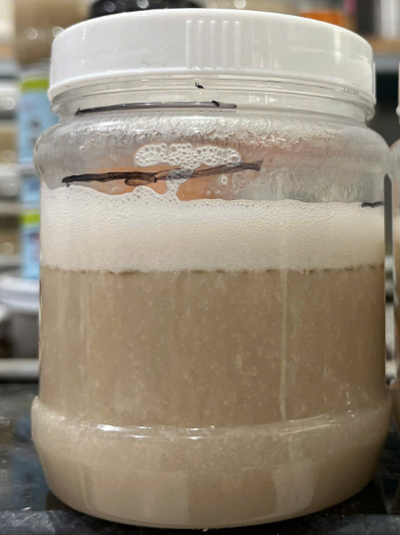  Airex 920  BYK 1798  Sau 16h:  +Mẫu dùng 1798 bề mặt hoàn toàn không còn bọt  +Mẫu dùng 920 bề mặt có lớp bọt dày trên bề mặt  hiệu quả phá bọt Airex 920 kém hơn BYK 1798 (dù hàm lượng Active 920 sử dụng nhiều hơn 1798)
Độ trong | Độ trong tương đương nhau, chưa ghi nhận sự khác biệt
Bề mặt | BYK 1798: bề mặt láng phẳng, không lõm  Elifom 6632: bề mặt láng phẳng, không lõm
Kiểm tra khả năng tái sinh bọt | Để sơn ổn định, lắc mạnh 1p tạo bọt: dd sơn tạo bọt rất ít và tan nhanh chống sau khoảng 20p | Để sơn ổn định, lắc mạnh 1p tạo bọt: dd sơn tạo bọt ít và tan 1 phần lớp bọt trên bề mặt
Airex 920 phá bọt kém hơn BYK 1798
*Tăng liều lượng sử dụng Airex 920
Thành phần | 0.1% | 0.2% | 0.3% | Quy trình khuấy
B-113 | 82.4 | 82.4 | 82.4 | Khuấy hỗn hợp trong 5p với tốc độ 900v/p để dd sinh bọt
EM223 | 24.1 | 24.1 | 24.1 | Khuấy hỗn hợp trong 5p với tốc độ 900v/p để dd sinh bọt
EM231 | 13.1 | 13.1 | 13.1 | Khuấy hỗn hợp trong 5p với tốc độ 900v/p để dd sinh bọt
Zinc-St | 6.3 | 6.3 | 6.3 | Tăng tốc độ lên 1000v/p cho từ từ bột vào khuấy trong 20p
TM2800 | 53.8 | 53.8 | 53.8 | Tăng tốc độ lên 1000v/p cho từ từ bột vào khuấy trong 20p
P22X (1-2Xy) | 3.0 | 3.0 | 3.0 | Tăng tốc độ lên 1000v/p cho từ từ bột vào khuấy trong 20p
2EHA | 12.6 | 12.6 | 12.6 | Tăng tốc độ lên 1000v/p cho từ từ bột vào khuấy trong 20p
AK60 | 41.3 | 41.3 | 41.3 | Tăng tốc độ lên 1000v/p cho từ từ bột vào khuấy trong 20p
TPO | 1.1 | 1.1 | 1.1 | Tăng tốc độ lên 1000v/p cho từ từ bột vào khuấy trong 20p
D-1173 | 11.8 | 11.8 | 11.8 | Tăng tốc độ lên 1000v/p cho từ từ bột vào khuấy trong 20p
Airex 920 (100%) | 0.25 | 0.5 | 0.75 | Giữ nguyên tốc độ 1000v/p cho phá bọt vào khuấy trong 5-7p, quan sát hiện tượng.
TỔNG | 249.75g | 250g | 250.25g

*Kiểm tra
Kéo giấy 60µm
Chỉ tiêu kiểm tra | 0.1% Airex 920 | 0.2% Airex 920 | 0.3% Airex 920
DIN 4 | 1p40s | 1p38s | 1p38s
Khả năng phá bọt | Hạ bọt nhanh (3-4s) và ổn định bọt và bọt có xu hướng tăng nhẹ trong quy trình khuấy | Hạ bọt nhanh (3-4s) và ổn định bọt không tái sinh bọt trong quy trình khuấy
Khả năng phá bọt | 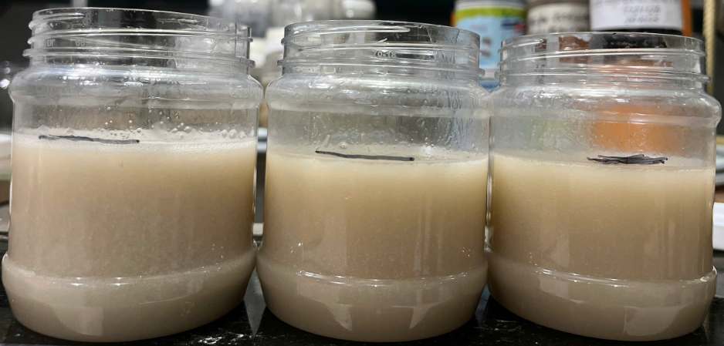  0.3% 920  0.1% 920  0.2% 920
Dung dịch sơn | Có 1 lớp bọt mỏng nhẹ trên bề mặt, để qua đêm lớp bọt hình thành dày hơn | Hầu như không có bọt trên bề mặt, để qua đêm không có bọt trồi lên mặt
Dung dịch sơn | Sau 16h  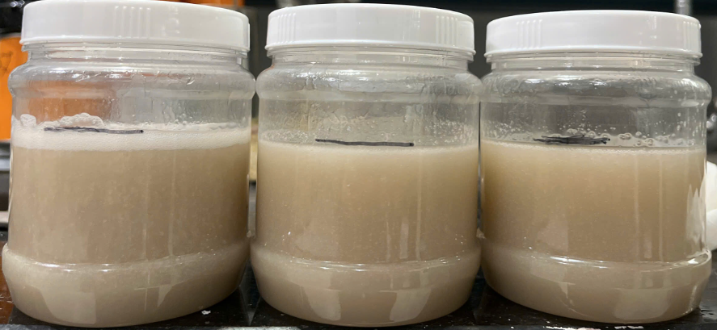  0.3% 920  0.1% 920  0.2% 920  Sau 16h:  +0.1% 920 có một lớp bọt mỏng trên bề mặt, tuy nhiên, khuấy nhẹ lớp bọt tan hoàn toàn.  + 0.2% và 0.3% bề mặt hoàn toàn không có bọt, thể tích dung dịch lúc dừng khuấy và sau 16h hầu như không thay đổi  Airex 920 sử dụng từ 0.2% trở lên mới có hiệu quả phá bọt
Độ trong | Độ trong tương đương nhau, chưa ghi nhận sự khác biệt
Bề mặt | Sơn láng phẳng, không lõm, không bong
Kiểm tra khả năng tái sinh bọt | Để sơn ổn định, lắc mạnh 1p tạo bọt: dd sơn tạo bọt rất ít và tan nhanh chống sau khoảng 20p
Airex 920 dùng từ 0.2% hoạt chất trở lên hiệu quả phá bọt đạt.
* Sử dụng trong sơn đặc 2008 sealer
Thành phần | Khối lượng | Quy trình khuấy
B-113 | 55.8 | Khuấy hỗn hợp trong 5p với tốc độ 900v/p để dd sinh bọt
EM223 | 10.1 | Khuấy hỗn hợp trong 5p với tốc độ 900v/p để dd sinh bọt
W522 | 75.3 | Khuấy hỗn hợp trong 5p với tốc độ 900v/p để dd sinh bọt
TM2800 | 54 | Tăng tốc độ lên 1100v/p cho từ từ bột vào khuấy trong 20p
AK60 | 46.6 | Giữ nguyên tốc độ 1100v/p cho phá bọt vào khuấy trong 30p, kéo giấy kiểm tra mức độ lõm ở thời điểm 5p, 20p và 30p
D-1173 | 8.3
Airex 920 | 0.5
TỔNG | 250g

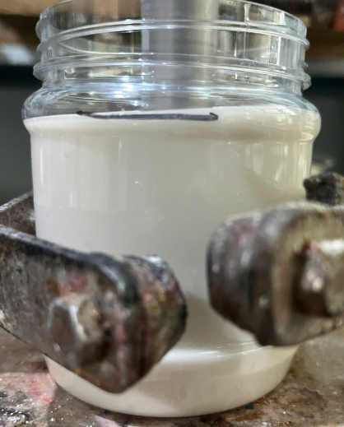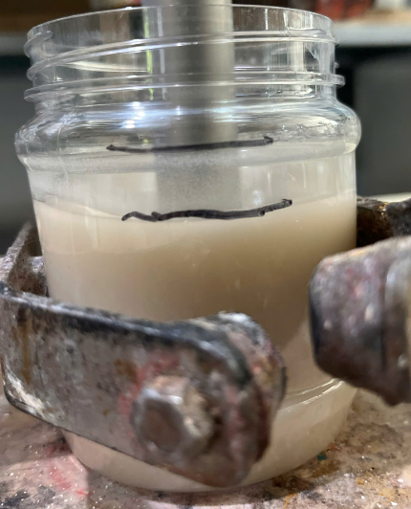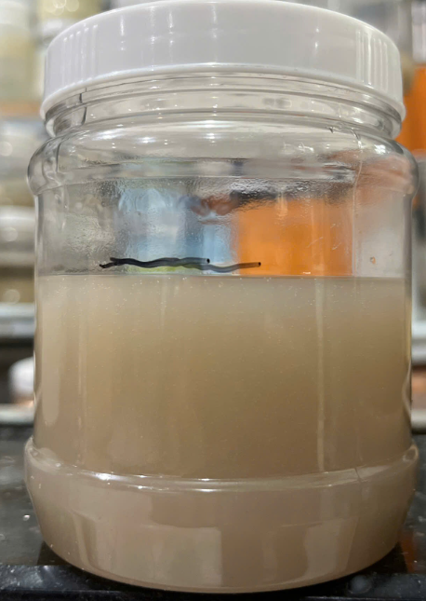
Ổn định 60p
0.2% Airex 920
0% Airex 920

Dùng 0.2% Airex 920 trong công thức sơn đặc, hiệu quả phá bọt đạt.
Bề mặt sơn láng phẳng, không lõm.
Độ trong: khác biệt không đáng kể.
* Sử dụng trong 2105V sealer DN sản xuất thử 11kg
-Tỉ lệ sử dụng: 0.3% trên tổng công thức
-Hiệu quả phá bọt đạt: phá bọt động nhanh, ổn định bọt đạt, để qua ngày không trồi bọt lên mặt, không có lớp bọt dày trên mặt.
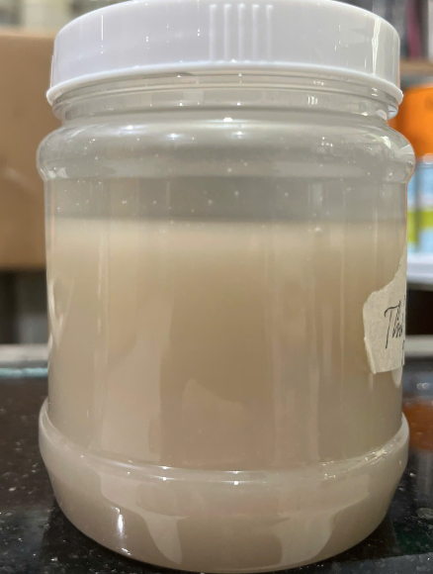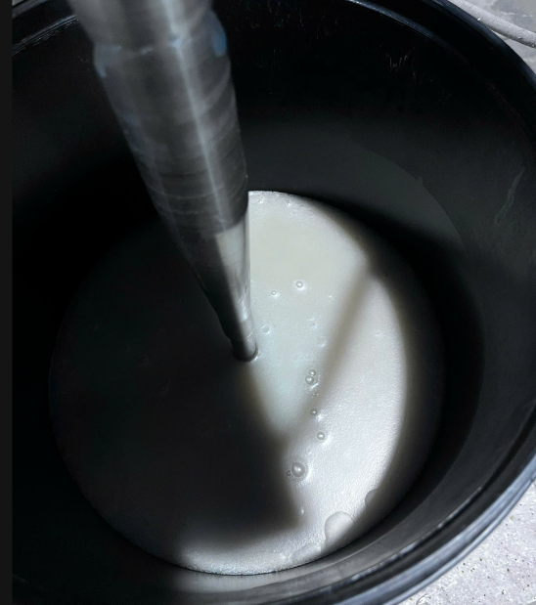
-Bề mặt sơn: láng phẳng, không lõm, không bong.
-Độ trong đạt, khác biệt không đáng kể so với BYK1798.
6. Kết luận
Airex 920 sử dụng ≥ 0.2% (nguyên chất): hiệu quả phá bọt đạt, hạ bọt nhanh, chống tái sinh bọt đạt, khuấy phân tán đạt, màng sơn không lõm, không gây đục.

Ngày 03/07/2026
Nhân viên báo cáo

Trần Vũ Linh

